Informe de práctica de laboratorio

**Transporte de savia bruta: experimento con apio y colorante**

La savia bruta está formada por el agua y las sales minerales que las plantas toman del suelo. Para que la planta pueda fabricar su propio alimento mediante la fotosíntesis, la savia bruta debe llegar hasta las hojas ascendiendo en contra de la gravedad.

Con la ayuda de agua coloreada, en este experimento se observará cómo la savia bruta es capaz de ascender a lo largo de un tallo de apio y podrán descubrir  los fenómenos físicos que lo hacen posible: capilaridad y transpiración.

Objetivo: identificar en una rama de apio a través de un experimento el tejido conductos de la sabia bruta y observar el ascenso del agua por el tallo del apio.

1. **MARCO TEÓRICO**
2. **PLANTEAMIENTO PROBLEMA**
3. **Como identificar una rama de apio segun la rama**
4. **PLANTEAMIENTO DE HIPÓTESIS**

**Con la ayuda de agua coloreada, en este experimento se observará cómo la savia bruta es capaz de ascender a lo largo de un tallo de apio**

1. **MATERIALES: 2 apios 2 vasos, colorantes, guardapolvo y 2 vasos transparentes , cuchara y cámara .**
2. **PROCEDIMIENTO: meter agua al vaso poner colorante licuarlo con una cuchara meter los apios**
3. **INTERPRETACIÓN Y DISCUSIÓN DE RESULTADOS**
   * + 1. Elaborar esquema resumen del procedimiento (o pegar fotos).
       2. Pegar fotos,
       3. Elaborar tablas, gráficos.

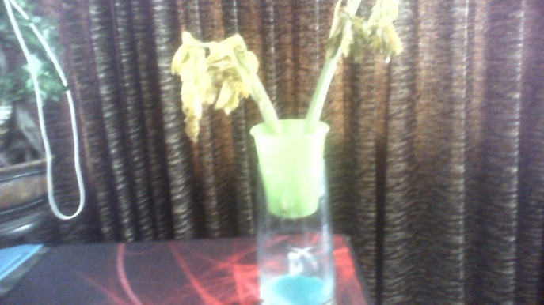

1. **CONCLUSIONES**

Revisa la hipótesis planteada, compara tus resultados con los de tus compañeros y escribe tus conclusiones finales: .le cambio el color un colo verde puro

1. **REFERENCIAS BIBLIOGRÁFICAS**